# UNIDAD 4 MATRICES

## 4.1 Matrices

### MATRIZ

Una matriz rectangular es un conjunto de objetos, usualmente números.

Ejemplo (1)

El conjunto rectangular de números $\left[\begin{aligned}\begin{matrix}5 & -2 \\ 0 & 4 \\ -6 & 3\end{matrix} \\ \end{aligned}\right]$ es una matriz que contiene 3 filas y 2 columnas.

### dimensión de una matriz

Las matrices que tienen un número $m$ de filas y un número $n$ de columnas, tiene dimensión (tamaño) $m×n$ (pronunciado "m por n"), y es llamada una matriz $m×n$.

La matriz del Ejemplo (1) es $3×2$, dado que está compuesta de 3 filas y 2 columnas. Cuando se especifica la dimensión de una matriz, el número de filas se describe primero, y las columnas luego.

### ELEMENTOS DE UNA MATRIZ

Es común usar una letra mayúscula del alfabeto para denotar a la matriz, y esa misma letra minúscula para los correspondientes elementos (entradas o miembros) de la matriz. Se les agregan subíndices a las entradas para denotar su posición en la matriz.

El primer subíndice indica la fila en la que está el elemento dentro

de la matriz, y el segundo subíndice denota la columna.

Los números en el subíndice se escriben típicamente adyacentes uno al otro, sin colocar comas.

Podríamos llamar a la matriz en el Ejemplo (1) con la letra mayúscula $A$ y escribir que $A=\left[\begin{aligned}\begin{matrix}5 & -2 \\ 0 & 4 \\ -6 & 3\end{matrix} \\ \end{aligned}\right]$.  
  
Denotamos el element - $2$ en la fila 1, columna 2, con la notación $a_{12}$. La letra minúscula $a$ es usada para caracterizar que es un elemento de la matriz $A$ y los subíndices se usan para indicar que es la entrada en la fila 1, columna 2. El subíndice no es un número 12 (doce), sino los elementos individuales 1 y 2.

Otros elementos de la matriz $A$ son:

En general, la notación $a_{ij}$ denota al element en la fila $i$ columna $j.$

$a_{11}=5,$ número en la fila 1, columna 1

$a_{31}=-6,$ número en la fila 3, columna 1

$a_{22}=4,$ número en la fila 2, columna 2

En general, una matriz $m×n$ rix tiene la forma $\left[\begin{aligned}\begin{aligned}\begin{matrix}a_{11} & a_{12}\end{matrix} ⋯ a_{1n} \\ \begin{matrix}a_{21} & a_{22}\end{matrix} ⋯ a_{2n} \\ \begin{matrix}a_{31} & a_{32}\end{matrix} ⋯ a_{3n}\end{aligned} \\ ⋮ \\ \begin{matrix}a_{m1} & a_{m2}\end{matrix} ⋯ a_{mn}\end{aligned}\right]$. Para algún número $m$, el elemento $a_{m2}$ está en la fila $m$, columna 2.

##### TU TURNO:

En la matriz $B=\left[\begin{aligned}\begin{matrix}0 & -4 & 2 \\ 1 & -1 & 5 \\ -3 & 3 & 8\end{matrix} \\ \end{aligned}\right],$

1. Especificar la dimensión (tamaño) de $B$.
2. Encontrar el valor del elemento $b_{11}.$
3. Encontrar el valor del element $b_{13}.$
4. Encontrar el valor del elemento $b_{32}.$

RESPUESTA: (a) $3×3$, (b) 0, (c) 2, (d) 3

### MATRICES IGUALES

Dis matrices $A$ y $B$ se dicen ser iguales, expresado como $A=B$, si tienen la misma dimensión y elementos que las componen.

En notación matricial, para todo $i$ y $j$, $A=B$ if $a_{ij}=b_{ij}.$ La notación $a_{ij}$ denota a los elementos en la fila $j$ de una matriz $A$. De forma similar, la notación $b_{ij}$ nombra a los elementos de la fila $i$, columna $j$ de la matriz $B$. La notación $a_{ij}=b_{ij}$ indica que el elemento de la fila $i$ y columna $j$ de la matriz $A$ es el mismo elemento que el de la fila $i$, columna $j$ de la matriz $B.$

### matrices cuadradas

A una matriz se le dice cuadrada cuando tiene el mismo

número de filas y columnas.

Las matrices $2×2,$ $A$ y $B$, son ambas iguales y cuadradas.

Ejemplo (2)

$A=\left[\begin{matrix}3 & 4 \\ 2 & 1\end{matrix}\right]$ y $B=\left[\begin{matrix}3 & 4 \\ 2 & 1\end{matrix}\right]$

##### DIAGONAL PRINCIPAL DE UNA MATRIZ CUADRADA

Consideremos una matriz cuadrada, tal como $A=\left[\begin{matrix}2 & 1 & 0 \\ 3 & 4 & -5 \\ -1 & 6 & 7\end{matrix}\right]$. Imagina una línea que va desde el elemento superior izquierdo al más inferior derecho, como se muestra en la imagen

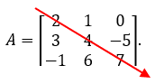

Los elementos de este conjunto diagonal, que va desde el extremo superior izquierdo al inferior derecho son llamados la diagonal principal de la matriz.

ELEMENTOS DIAGONALES Y NO DIAGONALES DE UNA MATRIZ.

Los elementos en la diagonal principal de la matriz $A$ son conocidos como los elementos diagonals de la matriz $A$. Los elementos 2, 4, y 7 son los elementos diagonales de la matriz $A$. Los elementos que no están en la diagonal principal de $A$ son llamados elementos no diagonals de la matriz $A.$ Los elementos 1, 0, 3, -5, -1, y 6 son los elementos no diagonales de $A$.

### matriz identidad

Una matriz identidad es una matriz cuadrada que sólo tiene 1 en su diagonal principal, y 0 en los demás elementos.

Una matriz cuyos elementos de la diagonal principal 1 y todo elemento no diagonal es 0 es una matriz identidad. Las matrices son representadas regularmente con letras mayúsculas, como la matriz identidad $I.$ También es común escribir las dimensiones de la matriz como un subíndice en la letra $I.$

La matriz cuadrada $I=\left[\begin{matrix}1 & 0 & 0 \\ 0 & 1 & 0 \\ 0 & 0 & 1\end{matrix}\right]$ es $3×3$. Podríamos escribir $I_{3×3}$ para indicar que es una matriz identidad $3×3$.

Ejemplo (3)

### MATRIZ NULA O CERO

La matriz nula es una matriz en la cual cada elemento es 0.

elementos.

Las matrices nulas son comúnmente denotadas con un 0.

La matriz $0=\left[\begin{matrix}0 & 0 \\ 0 & 0 \\ 0 & 0\end{matrix}\right]$ es una matríz nula.

Ejemplo (4)

### LA transpuesta de una matriz

Consideremos alguna matriz $m×n$ llamada $A.$ Por ejemplo, digamos que $A$ es $2×3$,

tal que $A=\left[\begin{matrix}2 & 3 & 4 \\ 5 & 6 & 7\end{matrix}\right]$.

Formamos ahora una nueva matriz, llamada $A$-transpuesta y la denotamos como $A^{T}$, construida tal que:

* La primera fila de $A$ es la primera columna de $A^{T}$,
* La segunda fila de $A$ es la segunda columna de $A^{T}$.

Entonces $A^{T}=\left[\begin{matrix}2 & 5 \\ 3 & 6 \\ 4 & 7\end{matrix}\right]$ es la transpuesta de $A= \left[\begin{matrix}2 & 3 & 4 \\ 5 & 6 & 7\end{matrix}\right]$.

Las filas de una matriz son las columnas de su transpuesta. Si la matriz $A$ es $m×n$,  
entonces $A^{T}$ tiene dimensión $n×m$.

### Matrices columna y matrices fila

Una matriz fila es aquella con una sola fila, y múltiples columnas.

The matrix $R=\left[\begin{matrix}3 & 4 & 5\end{matrix}\right]$ is a row matrix with 3 columns. It is a $1×3$ matrix.

Una matriz de columnas es una matriz con una sola columna y cualquier número de filas.

La matriz $C=\left[\begin{matrix}6 \\ 7\end{matrix}\right]$ es una matriz columna con fila. Es una matriz $2×1$.

### VECTORES COMO MATRICES

Cuando definimos los vectores por primera vez, se usó la notación de corchetes. Por ejemplo, podíamos describir al un vector como $〈2, 4, 6〉$. Ahora podemos hacer lo mismo, al describir al vector como una matriz fila $\left[\begin{matrix}2 & 4 & 6\end{matrix}\right]$ ó una matriz columna $\left[\begin{matrix}2 \\ 4 \\ 6\end{matrix}\right].$

### 4.1 Inténtalo

1. Especificar la dimensión de cara matriz.
$S=\left[\begin{aligned}\begin{matrix}0 & 2 & 5 \\ -6 & -3 & 2 \\ 1 & 9 & 2\end{matrix} \\ \begin{matrix}8 & -1 & 4\end{matrix}\end{aligned}\right]$

$T=\left[\begin{matrix}5 & 6 & -3 \\ 0 & 0 & -3\end{matrix}\right]$

$Q=\left[\begin{matrix}1 & 0 & -1\end{matrix}\right]$

2. Verdadero o falso. La transpuesta de una matriz cuadrada es una matriz cuadrada.
3. En la matriz $S=\left[\begin{aligned}\begin{matrix}0 & 2 & 5 \\ -6 & -3 & 2 \\ 1 & 9 & 2\end{matrix} \\ \begin{matrix}8 & -1 & 4\end{matrix}\end{aligned}\right]$
   1. Hallar el valor de $s_{13}$
   2. Hallar el valor de $s_{23}$
   3. Hallar el valor de $s_{31}$
   4. Hallar el valor de $s_{43}$
4. Construir y nombrar a la matriz transpuesta de $S=\left[\begin{aligned}\begin{matrix}0 & 2 & 5 \\ -6 & -3 & 2 \\ 1 & 9 & 2\end{matrix} \\ \begin{matrix}8 & -1 & 4\end{matrix}\end{aligned}\right]$.
5. Construir a $I_{4×4}$.
6. Construir la transpuesta de $I_{3×3}$.
7. Reescribir la matriz columna $\left[\begin{matrix}4 \\ 3 \\ 2\end{matrix}\right]$ con la notación vectorial de corchetes angulares, < >.
8. Construir una matriz $2×2$ cuya diagonal tenga los elementos 5 y 6, y los elementos no diagonales sean 0 y 2.

## 4.2 Adición, Sustracción, Producto Escalar y Multiplicación de Matrices Fila y Columna

### Adición y sustracción de matrices

Sean $A$ y $B$ matrices $m×n$. Entonces la suma, $A+B$, es una nueva matriz formada por la suma de las entradas correspondientes. La resta, $A –B$, es una matriz nueva construida a partir de la resta de los elementos de $B$ de las entradas correspondientes de la matriz $A$.

Para sumar o restar dos o más matrices, todas deben tener la misma dimensión. Es decir, todas deben tener el mismo número de filas y de columnas. Para sumarlas, se suman los elementos correspondientes. Para sustraerlas, se restan los elementos correspondientes de cada una.

Si la adición y sustracción está definida (cuando sea posible), se realizan las operaciones.

Ejemplo (1)

$$A=\left[\begin{matrix}2 & 5 \\ –1 & 4 \\ 6 & 0\end{matrix}\right], B=\left[\begin{matrix}3 & 1 \\ 0 & 4 \\ 2 & 7\end{matrix}\right], C= \left[\begin{matrix}9 & –4 \\ 2 & 6\end{matrix}\right]$$

$A+B=$ $\left[\begin{matrix}2 & 5 \\ –1 & 4 \\ 6 & 0\end{matrix}\right]+\left[\begin{matrix}3 & 1 \\ 0 & 4 \\ 2 & 7\end{matrix}\right]=\left[\begin{matrix}2+3 & 5+1 \\ –1+0 & 4+4 \\ 6+2 & 0+7\end{matrix}\right]=\left[\begin{matrix}5 & 6 \\ –1 & 8 \\ 8 & 7\end{matrix}\right]$

$A –B=$ $=$ $\left[\begin{matrix}2 & 5 \\ –1 & 4 \\ 6 & 0\end{matrix}\right]–\left[\begin{matrix}3 & 1 \\ 0 & 4 \\ 2 & 7\end{matrix}\right]=\left[\begin{matrix}2 –3 & 5 –1 \\ –1 –0 & 4 –4 \\ 6 –2 & 0 –7\end{matrix}\right]=\left[\begin{matrix}–1 & 4 \\ –1 & 0 \\ 4 & –7\end{matrix}\right]$

$A+C$ no está definido dado que no tienen la misma dimensión. La matriz $A$ es $3×2$ mientras que $B$ es $2×2$.

TU TURNO: Realiza la operación $B –A.$

### Multiplicación escalar

Recodemos que un escalar es una cantidad física definida solo por su magnitud, tal como la rapidez, tiempo, distancia, densidad y temperatura. Se representan con números reales (tanto positivos como negativos), y se operan usando las reglas generales del álgebra de números reales.

Al multiplicar una matriz por un escalar, multiplicamos cada elemento por el escalar.

Se expresa como $k∙\left[\begin{aligned}\begin{matrix}a_{11} & a_{12}\end{matrix} ⋯ a_{1n} \\ \begin{matrix}a_{21} & a_{22} ⋯ a_{2n}\end{matrix} \\ \begin{matrix}⋮ & ⋮ ⋮\end{matrix} \\ \begin{matrix}a_{m1} & a_{m2}\end{matrix} ⋯ a_{mn}\end{aligned}\right]= \left[\begin{aligned}\begin{matrix}{k∙a}_{11} & {k∙a}_{12}\end{matrix} ⋯ {k∙a}_{1n} \\ \begin{matrix}{k∙a}_{21} & {k∙a}_{22} ⋯ {k∙a}_{2n}\end{matrix} \\ \begin{matrix}⋮ & ⋮ ⋮\end{matrix} \\ \begin{matrix}{k∙a}_{m1} & k∙a_{m2}\end{matrix} ⋯ {k∙a}_{mn}\end{aligned}\right]$

$6∙\left[\begin{matrix}4 & 1 & –3 \\ 0 & 3 & 5\end{matrix}\right]= \left[\begin{matrix}6∙4 & 6∙1 & 6∙(–3) \\ 6∙0 & 6∙3 & 6∙5\end{matrix}\right]= \left[\begin{matrix}24 & 6 & –18 \\ 0 & 18 & 30\end{matrix}\right]$

Ejemplo (2)

TU TURNO: Multiplicar $7 ∙\left[\begin{matrix}4 & 2 \\ –1 & 3\end{matrix}\right]$.

### Multiplicación con matrices fila y columna

Supongamos que hay dos matrices $A$ y $B,$ donde $A$ es $1×n$ y $B$ es $n×1$. Es decir, $A$ tiene una fila y $n$ columnas, mientras que $B$ tiene $n$ filas y solo una columna. Lo expresamos como

$A=\left[\begin{matrix}a_{1} & a_{2}\end{matrix} ⋯ a_{n}\right]$ y $B=\left[{\begin{aligned}\begin{matrix}b_{1} \\ b_{2} \\ ⋮\end{matrix} \\ b\end{aligned}}_{n}\right]$

El producto $A∙B$ es una nueva matriz que se obtiene al multiplicar los elementos correspondientes de cada matriz, y luego sumando esos productos consecutivos. Es decir

$$A∙B=\left[\begin{matrix}a_{1} & a_{2}\end{matrix} ⋯ a_{n}\right] ∙\left[{\begin{aligned}\begin{matrix}b_{1} \\ b_{2} \\ ⋮\end{matrix} \\ b\end{aligned}}_{n}\right]$$

$$A∙B=\left[a_{1}∙b_{1}+a_{2}∙b_{2}+⋯+a_{n}∙b_{n}\right]$$

El producto es la suma (adición) de la primera entrada de $A$ multiplicada por el primer elemento de $B$

con el producto de la segunda entrada de $A$ por el segundo elemento de $B$…más la última entrada de $A$ por el último elemento de $B$.

Tenemos a las matrices $A=\left[\begin{matrix}2 & 4 & 5\end{matrix}\right]$ y $B=\left[\begin{matrix}1 \\ 4 \\ 3\end{matrix}\right]$. Entonces,

Ejemplo (3)

$A∙B=[\begin{matrix}2 & 4 & 5\end{matrix}]∙\left[\begin{matrix}1 \\ 4 \\ 3\end{matrix}\right]$

$A∙B=[2∙1+4∙4+5∙3]$

$A∙B=[2+16+15]$

$A∙B=[33]$

Es importante notar las dimensiones de cada matriz. El número de filas de $B,$ es 3. Que es igual al número de columnas de $A$. El producto da como resultado una matriz $1×1$. Esta dimensión se obtiene del producto (número de filas de $A) ×$ (número de columnas de $B$).

TU TURNO: Dadas las matrices $A=\left[\begin{matrix}3 & 1\end{matrix} \begin{matrix} –2 & 5\end{matrix}\right]$ y $B=\left[\begin{aligned}\begin{matrix}1 \\ –6\end{matrix} \\ 0 \\ 4\end{aligned}\right]$. Demuestra que $A∙B=[17].$

### MOTIVACIÓN AL MOMENTO DE MULTIPLICAR MATRICES FILA Y COLUMNA

El proceso de multiplicación puede no parecer el más intuitivo. Sin embargo, podemos ilustrarlo mejor con un ejemplo. Es probable que sepas, o al menos creas, que la ganancia $R$ que se obtiene al vender $n$ unidades de un producto por $p$ dólares, cada unidad, es dado por $R=np$. La ganancia es igual al (número de unidades vendidas) por el (precio de cada unidad).

$$R=n∙p$$

Supongamos que tienes un negocio que vende cajas de tres tamaños diferentes; pequeñas, medianas y grandes. Las cajas pequeñas se venden a $3 cada únalas medianas por $5 la unidad, y las grandes a $7 cada caja ¿Cuál sería tu ganancia total si vendieras 20 cajas pequeñas, 30 medianas, y 40 grandes?

Ejemplo (4)

Usando $R=n∙p$, tu ganancia por las ventas sería

Por las cajas pequeñas $R=20∙\$3=\$60$

Por las cajas medianas $R=30∙\$5=\$150$

Por las cajas grandes $R=40∙\$7=\$280$

La ganancia total es la suma de estos tres productos,

$20∙\$3+30∙\$5+$ $40∙\$7=\$60+\$150+\$280=\$490.$

Esa es una forma de calcularlo. *También podemos hallar la ganancia total usando multiplicación matricial.*

Sea la primera una matriz fila con las cajas vendidas de cada tamaño $N$,

$$N=\left[\begin{matrix}20 & 30 & 40\end{matrix}\right]$$

Y la segunda es una matriz columna con los precios de cada tipo de caja $P$.

$$P=\left[\begin{matrix}\$3 \\ \$5 \\ \$7\end{matrix}\right]$$

La ganancia total es el producto matricial

$$R=N∙P$$

$$R=\left[\begin{matrix}20 & 30 & 40\end{matrix}\right]∙\left[\begin{matrix}\$3 \\ \$5 \\ \$7\end{matrix}\right]$$

$$=\left[20∙\$3+30∙\$5+40∙\$7\right]$$

$$=\left[\$490\right]$$

##### algo imporante - observa

Hay que recalcar que el producto de una sola fila por una sola columna corresponde a un solo elemento del producto. Esa entrada es una suma de productos. En el Ejemplo (4), coincidentemente, el resultado de la multiplicación de las filas y columnas de las matrices es una matriz con una sola entrada; $490. Este $490es la suma de los productos $20∙\$3,$ $30∙\$5$, y $40∙\$7.$ Es importante no dejar que la frase “suma de productos” confunda. Quiere decir que es la adición (la suma) de un conjunto de multiplicaciones (productos). Esta forma de verlo será útil en la próxima sección, cuando vamos a hablar del producto de matrices con grandes dimensiones.

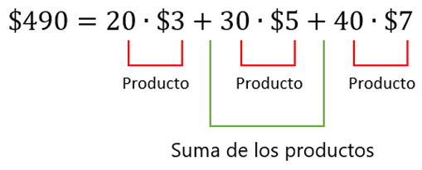

### La importancia de la dimensión

Observa la dimensión de las matrices $N$ y $P$ del Ejemplo (4). El número de filas de $P$ es 3, que es igual al número de columnas de $N$. El Producto es una matriz $1×1$ con dimensiones dadas por el producto de (número de filas de $N) ×$ (número de columnas de $P$).

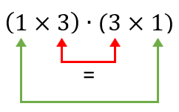

Dimensión del producto

Para multiplicar una matriz fila $A$ y una matriz columna $B$ debe cumplirse que

(número de filas de $B)=$ (número de columnas de $A)$

En símbolos, si $A$ tiene $n$ número de columnas, $B$ debe tener $n$ número de filas.

Supongamos que $A=\left[\begin{matrix}2 & 4 & 5\end{matrix}\right]$ y $B=\left[\begin{aligned}\begin{matrix}1 \\ 4 \\ 3\end{matrix} \\ 2\end{aligned}\right]$.

Ejemplo (5)

Esta multiplicación no es posible, porque no está definida. La matriz $B$ tiene 4 filas, pero $A$ tiene sólo 3 columnas.

$A∙B$ = $\left[\begin{matrix}2 & 4 & 5\end{matrix}\right]$ $∙\left[\begin{aligned}\begin{matrix}1 \\ 4 \\ 3\end{matrix} \\ 2\end{aligned}\right]=\left[2∙1+4∙4+5∙3+ ¿Ahora qué?\right]$

### 4.2 inténtalo

Usando estas las siguientes matrices, realizar las operaciones indicadas (de ser posible.)



$A=\left[\begin{matrix}1 & 2 \\ –1 & 3 \\ 0 & 4\end{matrix}\right] B=\left[\begin{matrix}3 & 2 \\ 1 & 0 \\ –1 & –2\end{matrix}\right] C=\left[\begin{matrix}2 & 1 & 3 \\ 4 & 2 & 1\end{matrix}\right]$ $D=\left[\begin{matrix}4 & 9\end{matrix}\right]$ $E=\left[\begin{matrix}5 \\ 2\end{matrix}\right] F=\left[–2\right]$

$A+B$

$B –A$

$D+E$

$D∙E$

$E∙D$

$–3∙\left[\begin{matrix}–4 & 0 \\ 2 & –1\end{matrix}\right]$

$A+C$

$3∙\left(D∙E\right)$

$\left(D∙E\right)∙F$

$F^{2}$

## 4.3 Multiplicación Matricial

### MATRICES COMPATIBLES

Ahora vamos a multiplicar dos matrices; una de dimensión $m×n$, y otra de tamaño $n×p$. La multiplicación será posible, y el producto existirá porque la dimensión de una matriz es compatible con el tamaño de la otra.

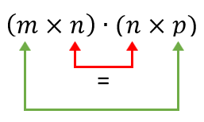

Dimensión del producto

Es importante observar que el número de columnas de la primera matriz es igual a la cantidad de filas de la segunda.

Para que el producto, $A∙B,$ sea possible, debe cumplirse que:

(número de columnas de $A$) = (número de filas de $B$)

Matrices para las cuales esta condición se cumple se dicen ser compatibles.

### MATRICES COMO CONJUNTOS DE FILAs Y COLUMNAs

Resulta útil pensar en las matrices como una colección de matrices fila y columna, juntas.   
Por ejemplo, podemos pensar en la matriz $A=\left[\begin{matrix}3 & 1 \\ –4 & 2 \\ 0 & 5\end{matrix}\right]$ como una composición de:

* tres matrices fila, $\left[\begin{matrix}3 & 1\end{matrix}\right], \left[\begin{matrix}–4 & 2\end{matrix}\right],$ y $\left[\begin{matrix}0 & 5\end{matrix}\right],$ y
* dos matrices columna $\left[\begin{matrix}3 \\ –4 \\ 0\end{matrix}\right]$ y $\left[\begin{matrix}1 \\ 2 \\ 5\end{matrix}\right]$.

(Si necesitas un recordatorio de qué son las matrices fila y columna, ve al Capítulo 4.2)

### MULTIPLICACIÓN DE DOS MATRICES

Para multiplicar dos matrices compatibles $A$ y $B$ multiplica

cada fila de $A$ por cada columna de $B$.

Digamos que la dimensión de la matriz $A$ es $3×4$ y el tamaño de la matriz $B$ es $4×5$. Estas matrices son compatibles mutuamente y su producto tendrá la dimensión $3×5$

Algunas de las entradas de la matriz producto $A∙B$ son:

$a_{11}$: El elemento en la fila 1, columna 1, es el resultado de multiplicar la 1era fila de $A$ por

la 1era columna de $B$.

$a_{12}$: El elemento en la fila 1, columna 2, es el resultado de multiplicar la 1era fila de $A$ por

la 1era columna de $B$.

$a_{24}$: El elemento en la fila 2, columna 4, es el resultado de multiplicar la 2da fila de $A$ por

la 4ta columna de $B$.

$a_{35}$: El elemento en la fila 3, columna 5, es el resultado de multiplicar la 3ra fila de $A$ por

la 5ta columna de $B$.

$a_{33}$: El elemento en la fila 3, columna 3, es el resultado de multiplicar la 3ra fila de $A$ por

la 3ra columna de $B$.

¿Puedes ver la regla general para generar cualquier elemento?

Para generar el elemento en la fila $i$ columna $j$, $a_{ij},$ multiplica la $i-ésima$ fila de la matriz $A$ por la $j-ésima$ columna de la matriz $B.$

Para realizar el producto de las matrices $A=\left[\begin{matrix}3 & 1 \\ –4 & 2 \\ 0 & 5\end{matrix}\right]$ y $B=\left[\begin{matrix}3 & 2 \\ 4 & 1\end{matrix}\right]$.

Ejemplo (1)

Primero hay que verificar que ambas matrices son compatibles.

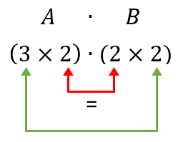

La dimensión del producto es 3 x 2

$$A∙B=\left[\begin{matrix}3 & 1 \\ –4 & 2 \\ 0 & 5\end{matrix}\right] ∙\left[\begin{matrix}3 & 2 \\ 4 & 1\end{matrix}\right]$$

El producto es una matriz $3×2$ de la forma $\left[\begin{matrix}a_{11} & a_{12} \\ a_{21} & a_{22} \\ a_{31} & a_{32}\end{matrix}\right]$

Como estamos multiplicando 3 filas por 2 columnas, debe haber 6 elementos en la matriz resultante. Estos 6 elementos de $A∙B$ son:

$a_{11}=$ 1era fila de $A$ por 1era columna de $B$

= $\left[\begin{matrix}3 & 1\end{matrix}\right]∙\left[\begin{matrix}3 \\ 4\end{matrix}\right]$ = $\left[3∙3+1∙4\right]=\left[13\right]$

$a_{12}=$ 1era fila de $A$ por 2da columna de $B$

= $\left[\begin{matrix}3 & 1\end{matrix}\right]∙\left[\begin{matrix}2 \\ 1\end{matrix}\right]$ = $\left[3∙2+1∙1\right]=\left[7\right]$

$a_{21}=$ 2da fila de $A$ por 1era columna de $B$

= $\left[\begin{matrix}–4 & 2\end{matrix}\right]∙\left[\begin{matrix}3 \\ 4\end{matrix}\right]$ = $\left[–4∙3+2∙4\right]=\left[–4\right]$

$a_{22}=$ 2da fila de $A$ por 2da columna de $B$

= $\left[\begin{matrix}–4 & 2\end{matrix}\right]∙\left[\begin{matrix}2 \\ 1\end{matrix}\right]$ = $\left[–4∙2+2∙1\right]=\left[–6\right]$

$a_{31}=$ 3ra fila de $A$ por 1era columna de $B$

= $\left[\begin{matrix}0 & 5\end{matrix}\right]∙\left[\begin{matrix}3 \\ 4\end{matrix}\right]$ = $\left[0∙3+5∙4\right]=\left[20\right]$

$a_{32}=$ 3ra fila de $A$ por 2da columna de $B$

= $\left[\begin{matrix}0 & 5\end{matrix}\right]∙\left[\begin{matrix}2 \\ 1\end{matrix}\right]$ = $\left[0∙2+5∙1\right]=\left[5\right]$

Por lo tanto, $A∙B=\left[\begin{matrix}13 & 7 \\ –4 & –6 \\ 20 & 5\end{matrix}\right]$

TU turnO: Demuestra que el producto de las matrices $A=\left[\begin{matrix}2 & 3 \\ 4 & 1\end{matrix}\right]$ y $B=\left[\begin{matrix}2 & 3 & 0 \\ 1 & 2 & 4\end{matrix}\right]$ es $\left[\begin{matrix}7 & 12 & 12 \\ 9 & 14 & 4\end{matrix}\right]$.

### USANDO LA TECNOLOGÍA

Puedes apreciar que multiplicar matrices requiere de varias operaciones aritméticas seguidas, lo cual puede ser incómodo. Por eso podemos usar la tecnología para ayudarnos en este proceso.

https://www.wolframalpha.com/

Para hallar el producto de las matrices descritas en el ejemplo de TU TURNO, escribe “[[2,3], [4,1]] * [[2,3,0], [1,2,4]]” en el campo de entrada. WolframAlpha ve las matrices como una colección de matrices fila.

Los corchetes exteriores empiezan y terminan la matriz en sí.

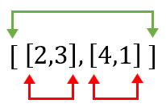

Los corchetes interiores comienzan y terminan cada fila de la matriz.

Todas las entradas están separadas por comas, y W|A no reconoce espacios.

Wolframalpha mostrará lo que entendió de las instrucciones, y luego da el resultado $\left[\begin{matrix}7 & 12 & 12 \\ 9 & 14 & 4\end{matrix}\right]$.

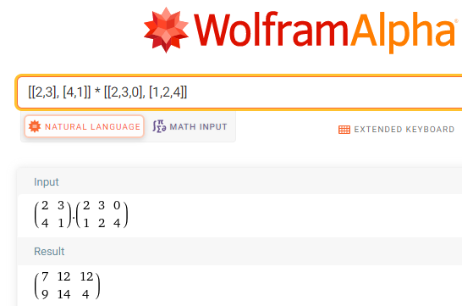

### 4.3 INTÉNTALO

Realizar cada operación en caso de que esté definida, con las siguientes matrices. Si no está definida, escribir “no definida.”

$A=\left[\begin{matrix}1 & 2 \\ –1 & 3 \\ 0 & 4\end{matrix}\right] B=\left[\begin{matrix}3 & 2 \\ 1 & 0 \\ –1 & –2\end{matrix}\right] C=\left[\begin{matrix}2 & 1 & 3 \\ 4 & 2 & 1\end{matrix}\right]$ $D=\left[\begin{matrix}–2 & 6 \\ 4 & 1\end{matrix}\right]$ $E=\left[\begin{matrix}5 \\ 2\end{matrix}\right] F=\left[\begin{matrix}2 \\ 1 \\ 5\end{matrix}\right]$

$A∙C$

$C∙A$

1. Compara tus resultados con los obtenidos en las preguntas 1 y 2. De estar correctos ¿Dirías que el producto matricial es conmutativo o no?

$D∙C$

$C∙F$

$A∙E$

$D^{2}$

$D∙\left[\begin{matrix}1 & 0 \\ 0 & 1\end{matrix}\right]$

$B∙D$

$B∙D∙C$

$D∙B$

## 4.4 Matrices de Rotación en Dos Dimensiones

### matriz de rotación

Hasta este punto, hemos trabajado con vectores y con matrices. Ahora, vamos a unir estos conceptos y usar el producto de matrices para rotar vectores, en direcciones anti-horaria, en algún ángulo $θ$ en dos dimensiones.

|  |  |
| --- | --- |
| Esta imagen muestra dos vectores en el plano xy; el vector v y v’. El vector v = [x,y], y el vector v' = [x',y'].  Los vectores v y v’ están separados por un ángulo theta. | Diagrama del vector v y su rotación hasta llegar al vector v'. El vector v es rotado en sentido anti horario un ángulo theta. Los valores matriciales de los vectores v y v' no han sido cambiados. |

El plan es rotar el vector $v=\left[\begin{matrix}x \\ y\end{matrix}\right]$ de forma anti-horaria un ángulo arbitrario $θ$ a una nueva posición dada por el vector $v^{'}=\left[{\begin{matrix}x \\ y^{'}\end{matrix}}^{'}\right]$. Para lograr esto, usaremos una matriz de rotación, la cual rota puntos en el plano $xy$- en dirección contraria a las agujas del reloj, en un ángulo $θ$ relativo al eje $x$-.

$$\left[\begin{matrix}cosθ & -sinθ \\ sinθ & cosθ\end{matrix}\right]$$

### Proceso de rotación

Para obtener las coordenadas del nuevo vector $\left[{\begin{matrix}x \\ y^{'}\end{matrix}}^{'}\right],$ se realiza la multiplicación matricial:

$$\left[{\begin{matrix}x \\ y^{'}\end{matrix}}^{'}\right]=\left[\begin{matrix}cosθ & –sinθ \\ sinθ & cosθ\end{matrix}\right]\left[\begin{matrix}x \\ y\end{matrix}\right]$$

Encuentra el nuevo vector $\left[{\begin{matrix}x \\ y^{'}\end{matrix}}^{'}\right]$ que resulta del vector $\left[\begin{matrix}x \\ y\end{matrix}\right]=\left[\begin{matrix}1 \\ –1\end{matrix}\right]$ al ser rotado 90° anti-horario.

Ejemplo (1)

Usando la fórmula de rotación $\left[{\begin{matrix}x \\ y^{'}\end{matrix}}^{'}\right]=\left[\begin{matrix}cosθ & -sinθ \\ sinθ & cosθ\end{matrix}\right]\left[\begin{matrix}x \\ y\end{matrix}\right]$ con $\left[\begin{matrix}x \\ y\end{matrix}\right]=\left[\begin{matrix}1 \\ –1\end{matrix}\right]$ y $θ=90°,$ obtenemos que:

$\left[{\begin{matrix}x \\ y^{'}\end{matrix}}^{'}\right]=\left[\begin{matrix}cosθ & –sinθ \\ sinθ & cosθ\end{matrix}\right]\left[\begin{matrix}x \\ y\end{matrix}\right]=\left[\begin{matrix}cos90° & –sin90° \\ sin90° & cos90°\end{matrix}\right]\left[\begin{matrix}1 \\ –1\end{matrix}\right]$

$\left[{\begin{matrix}x \\ y^{'}\end{matrix}}^{'}\right]=\left[\begin{matrix}0 & –1 \\ 1 & 0\end{matrix}\right]\left[\begin{matrix}1 \\ -1\end{matrix}\right]=\left[\begin{matrix}0∙1+\left(–1\right)∙\left(–1\right) \\ 1∙1+0∙\left(–1\right)\end{matrix}\right]$

$\left[{\begin{matrix}x \\ y^{'}\end{matrix}}^{'}\right]=\left[\begin{matrix}1 \\ 1\end{matrix}\right]$

Cuando se rota 90° anti-horario al vector $\left[\begin{matrix}1 \\ –1\end{matrix}\right]$ éste se transforma a .

|  |  |
| --- | --- |
| La imagen muestra un vector v = [1,-1] en el plano xy. | La imagen muestra que el vector v = [1,-1] ha sido rotado 90 grados en sentido anti horario hasta volverse el vector v' = [1,1]. |

Encuentra el vector $\left[{\begin{matrix}x \\ y^{'}\end{matrix}}^{'}\right]$ obtenido al rotar el vector $\left[\begin{matrix}x \\ y\end{matrix}\right]=\left[\begin{matrix}2 \\ 6\end{matrix}\right]$ 60° en dirección contraria a las agujas del reloj.

Ejemplo (2)

Usando la fórmula de la rotación $\left[{\begin{matrix}x \\ y^{'}\end{matrix}}^{'}\right]=\left[\begin{matrix}cosθ & -sinθ \\ sinθ & cosθ\end{matrix}\right]\left[\begin{matrix}x \\ y\end{matrix}\right]$ con $\left[\begin{matrix}x \\ y\end{matrix}\right]=\left[\begin{matrix}2 \\ 6\end{matrix}\right]$ y $θ=60°,$ obtenemos que:

$\left[{\begin{matrix}x \\ y^{'}\end{matrix}}^{'}\right]=\left[\begin{matrix}cosθ & –sinθ \\ sinθ & cosθ\end{matrix}\right]\left[\begin{matrix}x \\ y\end{matrix}\right]=\left[\begin{matrix}cos60° & –sin60° \\ sin60° & cos60°\end{matrix}\right]\left[\begin{matrix}2 \\ 6\end{matrix}\right]$

$\left[{\begin{matrix}x \\ y^{'}\end{matrix}}^{'}\right]=\left[\begin{matrix}1/2 & –\sqrt{3}/2 \\ \sqrt{3}/2 & 1/2\end{matrix}\right]\left[\begin{matrix}2 \\ 6\end{matrix}\right]=\left[\begin{matrix}1/2∙2+\left(–\sqrt{3}/2\right)∙6 \\ \sqrt{3}/2∙2+1/2∙6\end{matrix}\right]$

$\left[{\begin{matrix}x \\ y^{'}\end{matrix}}^{'}\right]=\left[\begin{matrix}1–3\sqrt{3} \\ 3+\sqrt{3}\end{matrix}\right]$

Al rotarse 60° respecto al eje *x*, el vector $\left[\begin{matrix}2 \\ 6\end{matrix}\right]$ se vuelve .

|  |  |
| --- | --- |
| La imagen muestra al vector v = [2,6]. | La imagen muestra que el vector v = [2,6] ha sido rotado 60 grados en sentido anti horario hasta volverse el vector v' = [1-3*(raíz cuadrada de 3), 3+(raíz cuadrada de 3)]. |

### Usando la tecnología

Podemos usar la tecnología para encontrar la rotación. WolframAlpha evalúa las funciones trigonométricas por nosotros.

https://www.wolframalpha.com/

Podemos verificar el resultado del Ejemplo (2) usando WolframAlpha. Podemos encontrar el vector $\left[{\begin{matrix}x \\ y^{'}\end{matrix}}^{'}\right]$ que resulta de rotar al vector $\left[\begin{matrix}x \\ y\end{matrix}\right]=\left[\begin{matrix}2 \\ 6\end{matrix}\right]$ un ángulo de 60° anti-horario. Para hallar la rotación de este vector, escribe “evaluate [[cos(60), –sin(60)], [sin(60), cos(60)]] * [2,6]” en el campo de entrada.

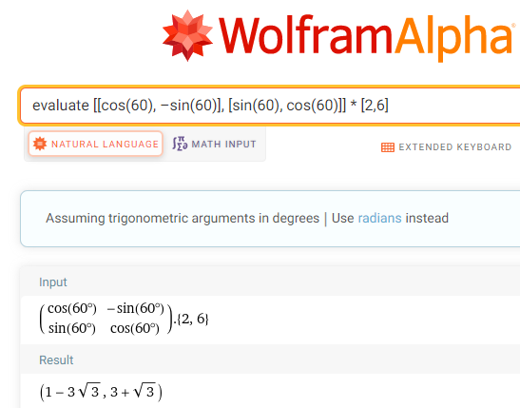

Cuando se rota 60° anti-horario, el vector $\left[\begin{matrix}2 \\ 6\end{matrix}\right]$ se vuelve $\left[\begin{matrix}1–3\sqrt{3} \\ 3+\sqrt{3}\end{matrix}\right]$.

### 4.4 INTÉNTALO

1. Encontrar al vector $\left[{\begin{matrix}x \\ y^{'}\end{matrix}}^{'}\right]$ que resulta de rotar a $\left[\begin{matrix}x \\ y\end{matrix}\right]=\left[\begin{matrix}1 \\ 1\end{matrix}\right]$ un ángulo 90° anti-horario.
2. Encontrar al vector $\left[{\begin{matrix}x \\ y^{'}\end{matrix}}^{'}\right]$ que resulta de rotar a $\left[\begin{matrix}x \\ y\end{matrix}\right]=\left[\begin{matrix}1 \\ 1\end{matrix}\right]$ un ángulo 180° anti-horario.
3. Encontrar al vector $\left[{\begin{matrix}x \\ y^{'}\end{matrix}}^{'}\right]$ que resulta de rotar a $\left[\begin{matrix}x \\ y\end{matrix}\right]=\left[\begin{matrix}1 \\ 1\end{matrix}\right]$ un ángulo 270° anti-horario.
4. Encontrar al vector $\left[{\begin{matrix}x \\ y^{'}\end{matrix}}^{'}\right]$ que resulta de rotar a $\left[\begin{matrix}x \\ y\end{matrix}\right]=\left[\begin{matrix}0 \\ 1\end{matrix}\right]$ un ángulo 90° anti-horario.
5. Encontrar al vector $\left[{\begin{matrix}x \\ y^{'}\end{matrix}}^{'}\right]$ que resulta de rotar a $\left[\begin{matrix}x \\ y\end{matrix}\right]=\left[\begin{matrix}1 \\ 1\end{matrix}\right]$ un ángulo 45° anti-horario.
6. Encontrar al vector $\left[{\begin{matrix}x \\ y^{'}\end{matrix}}^{'}\right]$ que resulta de rotar a $\left[\begin{matrix}x \\ y\end{matrix}\right]=\left[\begin{matrix}–1 \\ 1\end{matrix}\right]$ un ángulo 45° anti-horario.
7. Encontrar al vector $\left[{\begin{matrix}x \\ y^{'}\end{matrix}}^{'}\right]$ que resulta de rotar a $\left[\begin{matrix}x \\ y\end{matrix}\right]=\left[\begin{matrix}–2.20205 \\ 4.48898\end{matrix}\right]$ un ángulo -63° anti-horario.
8. Encontrar al vector $\left[{\begin{matrix}x \\ y^{'}\end{matrix}}^{'}\right]$ que resulta de rotar a $\left[\begin{matrix}x \\ y\end{matrix}\right]=\left[\begin{matrix}–3 \\ –3\end{matrix}\right]$ un ángulo -90° anti-horario.
9. Approximate, to five decimal places, the coordinates of the vector $\left[\begin{matrix}x \\ y\end{matrix}\right]=\left[\begin{matrix}–1 \\ 1\end{matrix}\right]$ when it is rotated counterclockwise 30°.

## 4.5 Encontrar el Ángulo entre dos Vectores Rotados en Dos Dimensiones

### Dado el vector rotado, hallar el ángulo de rotación

Supongamos que no conocemos el ángulo $θ$ de rotación. Podemos lograr esto si trabajamos a la inversa, y resolviendo un sistema de ecuaciones. De la fórmula de rotación.

$$\left[{\begin{matrix}x \\ y^{'}\end{matrix}}^{'}\right]=\left[\begin{matrix}cosθ & –sinθ \\ sinθ & cosθ\end{matrix}\right]\left[\begin{matrix}x \\ y\end{matrix}\right]$$

Se produce el sistema de ecuaciones.

$$\left\{\begin{matrix}x^{'}=x∙cosθ+y∙\left(-sinθ\right) \\ y^{'}=x∙sinθ+y∙cosθ\end{matrix}\right.$$

En el Ejemplo (1) del Capítulo 4.4, encontramos que si un vector $\left[\begin{matrix}x \\ y\end{matrix}\right]=\left[\begin{matrix}1 \\ -1\end{matrix}\right]$ es rotado 90° de forma anti-horaria, se transforma en $\left[{\begin{matrix}x \\ y^{'}\end{matrix}}^{'}\right]=\left[\begin{matrix}1 \\ 1\end{matrix}\right]$. Este vector rotado se obtuvo al aplicar la fórmula $\left[\begin{matrix}cosθ & -sinθ \\ sinθ & cosθ\end{matrix}\right].$

Ejemplo (1)

$$\left[{\begin{matrix}x \\ y^{'}\end{matrix}}^{'}\right]=\left[\begin{matrix}cosθ & -sinθ \\ sinθ & cosθ\end{matrix}\right]\left[\begin{matrix}x \\ y\end{matrix}\right]$$

$$\left[\begin{matrix}1 \\ 1\end{matrix}\right]=\left[\begin{matrix}cosθ & -sinθ \\ sinθ & cosθ\end{matrix}\right]\left[\begin{matrix}1 \\ -1\end{matrix}\right]$$

$$\left[\begin{matrix}1 \\ 1\end{matrix}\right] =\left[\begin{matrix}1∙cosθ+(-1)∙\left(-sinθ\right) \\ 1∙sinθ+(-1)∙cosθ\end{matrix}\right]$$

Dado que dos vectores son iguales sólo si sus componentes correspondientes son iguales también, obtenemos dos sistemas de ecuaciones.

$$\left\{\begin{matrix}1=1∙cosθ+(-1)∙\left(-sinθ\right) \\ 1=1∙sinθ+(-1)∙cosθ\end{matrix}\right.$$

### USANDO LA TECNOLOGÍA

Podemos usar WolframAlpha para ayudarnos a resolver el sistema de ecuaciones anterior, y hallar el ángulo de rotación $θ.$

https://www.wolframalpha.com/

Dado que sólo queremos rotar un ciclo en el sistema coordenado, debemos darle la instrucción a W|A para obtener soluciones en las cuales el ángulo esté entre 0 y 2 $π$.

Usamos la letra x para simbolizar el ángulo $θ,$ y luego escribimos “Solve 1 = 1*cos(x) + (-1)*(-sin(x)), 1 = 1*sin(x) + (-1)*cos(x), 0 <= x <= 2*pi” en el campo de entrada.

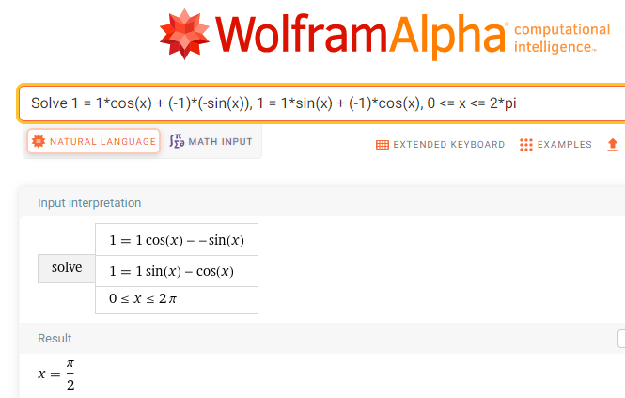

W|A muestra que el ángulo es $θ=\frac{π}{2}$, que es 90°. Con esto concluimos que el ángulo de rotación 90°.

En el Ejemplo (2) del Capítulo 4.4, se encontró que cuando el vector $\left[\begin{matrix}x \\ y\end{matrix}\right]=\left[\begin{matrix}2 \\ 6\end{matrix}\right]$ se rotaba 60° anti-horario, se transformaba en el vector $\left[{\begin{matrix}x \\ y^{'}\end{matrix}}^{'}\right]=\left[\begin{matrix}1-3\sqrt{3} \\ 3+\sqrt{3}\end{matrix}\right]$. Este vector se obtuvo al aplicar la fórmula de rotación $\left[\begin{matrix}cosθ & -sinθ \\ sinθ & cosθ\end{matrix}\right].$

Ejemplo (2)

$$\left[{\begin{matrix}x \\ y^{'}\end{matrix}}^{'}\right]=\left[\begin{matrix}cosθ & -sinθ \\ sinθ & cosθ\end{matrix}\right]\left[\begin{matrix}x \\ y\end{matrix}\right] \\ \left[\begin{matrix}1-3\sqrt{3} \\ 3+\sqrt{3}\end{matrix}\right]=\left[\begin{matrix}cosθ & -sinθ \\ sinθ & cosθ\end{matrix}\right]\left[\begin{matrix}2 \\ 6\end{matrix}\right] \\ \left[\begin{matrix}1-3\sqrt{3} \\ 3+\sqrt{3}\end{matrix}\right] =\left[\begin{matrix}2∙cosθ+6∙\left(-sinθ\right) \\ 2∙sinθ+6∙cosθ\end{matrix}\right]$$

Dado que dos vectores son iguales sólo si sus componentes son iguales también. Esto nos deja con dos sistemas de ecuaciones:

$$\left\{\begin{matrix}1-3\sqrt{3}=2∙cosθ+6∙\left(-sinθ\right) \\ 3+\sqrt{3}=2∙sinθ+6∙cosθ\end{matrix}\right.$$

Con WolframAlpha podemos resolver el sistema de ecuaciones, y hallar el ángulo $θ.$

Usando la letra x para simbolizar la letra griega $θ,$ del ángulo, escribimos “Solve 1 – 3sqrt(3) = 2*cos(x) + 6*(–sin(x)), 3 + sqrt(3) = 2*sin(x) + 6*cos(x), 0 <= x <= 2*pi” en el campo de entrada. Se deben separar ambas ecuaciones con una coma.

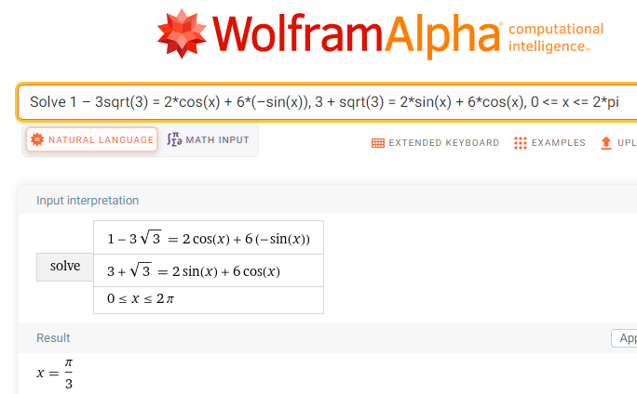

W|A muestra que el ángulo es $θ=\frac{π}{3}$, que es 60°. Con esto concluimos que el ángulo de rotación 60°.

### 4.5 inténtalo

1. Encontrar el ángulo $θ$ que se rota al vector $\left[\begin{matrix}3 \\ 3\end{matrix}\right]$ hasta transformarse en $\left[\begin{matrix}0 \\ 3\sqrt{2}\end{matrix}\right]$.
2. Encontrar el ángulo $θ$ que se rota al vector $\left[\begin{matrix}2 \\ -2\end{matrix}\right]$ hasta transformarse en .

1. Encontrar el ángulo $θ$ que se rota al vector $\left[\begin{matrix}2 \\ 0\end{matrix}\right]$ hasta transformarse en .
2. Encontrar el ángulo $θ$ que se rota al vector $\left[\begin{matrix}-2 \\ -2\end{matrix}\right]$ hasta transformarse en $\left[\begin{matrix}-1+\sqrt{3} \\ -1-\sqrt{3}\end{matrix}\right]$.
3. Encontrar el ángulo $θ$ que se rota al vector $\left[\begin{matrix}1 \\ 1\end{matrix}\right]$ hasta transformarse en $\left[\begin{matrix}\sqrt{2} \\ 0\end{matrix}\right]$.

## 4.6 Matrices de Rotación en Tres Dimensiones

### las tres rotaciones básicas

Una rotación básica de un vector en espacio tridimensional se realiza alrededor de un sólo eje coordenado. Podemos rotar un vector en sentido anti-horario un ángulo $θ$ alrededor del eje $x$, el eje $y$, o el eje $z$.

Para obtener una vista en sentido anti-horario, imagina ver a un eje coordenado en línea recta hasta el

origen.

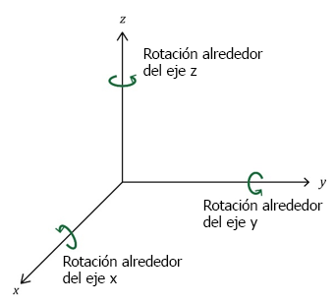

El plan es rotar el vector $\left[\begin{matrix}x \\ y \\ z\end{matrix}\right]$ un ángulo $θ$ en sentido anti-horario, alrededor de algún eje coordenado para obtener una nueva posición dada por el vector $\left[{\begin{matrix}x \\ y' \\ z'\end{matrix}}^{'}\right]$. Para hacer esto, debemos usar una de las siguientes tres matrices de rotación.

### MATRICES DE ROTACIÓN

Las matrices de rotación para los ejes $x$, $y$, y $z$ son, respectivamente:

$$\left[\begin{matrix}1 & 0 & 0 \\ 0 & cosθ & -sinθ \\ 0 & sinθ & cosθ\end{matrix}\right] \left[\begin{matrix}cosθ & 0 & sinθ \\ 0 & 1 & 0 \\ -sinθ & 0 & cosθ\end{matrix}\right] \left[\begin{matrix}cosθ & -sinθ & 0 \\ sinθ & cosθ & 0 \\ 0 & 0 & 1\end{matrix}\right]$$

### PROCESO DE ROTACIÓN

Para rotar un vector $\left[\begin{matrix}x \\ y \\ z\end{matrix}\right]$ en sentido anti-horario un ángulo $θ$ alrededor del eje $x$, hasta una nueva posición dada por el vector $\left[{\begin{matrix}x \\ y' \\ z'\end{matrix}}^{'}\right],$ perform the matrix multiplication,

Eje $x$

$$\left[{\begin{matrix}x \\ y' \\ z'\end{matrix}}^{'}\right]=\left[\begin{matrix}1 & 0 & 0 \\ 0 & cosθ & -sinθ \\ 0 & sinθ & cosθ\end{matrix}\right]∙\left[\begin{matrix}x \\ y \\ z\end{matrix}\right]$$

Para rotar un vector $\left[\begin{matrix}x \\ y \\ z\end{matrix}\right]$ en sentido anti-horario un ángulo $θ$ alrededor del eje $y$, hasta una nueva posición dada por el vector $\left[{\begin{matrix}x \\ y' \\ z'\end{matrix}}^{'}\right],$ se realiza la siguiente multiplicación matricial

Eje $y$

$$\left[{\begin{matrix}x \\ y' \\ z'\end{matrix}}^{'}\right]=\left[\begin{matrix}cosθ & 0 & sinθ \\ 0 & 1 & 0 \\ -sinθ & 0 & cosθ\end{matrix}\right]∙\left[\begin{matrix}x \\ y \\ z\end{matrix}\right]$$

Para rotar un vector $\left[\begin{matrix}x \\ y \\ z\end{matrix}\right]$ en sentido anti-horario un ángulo $θ$ alrededor del eje $z$, hasta una nueva posición dada por el vector $\left[{\begin{matrix}x \\ y' \\ z'\end{matrix}}^{'}\right],$ se realiza la siguiente multiplicación matricial

Eje $z$

$$\left[{\begin{matrix}x \\ y' \\ z'\end{matrix}}^{'}\right]=\left[\begin{matrix}cosθ & -sinθ & 0 \\ sinθ & cosθ & 0 \\ 0 & 0 & 1\end{matrix}\right]∙\left[\begin{matrix}x \\ y \\ z\end{matrix}\right]$$

Queremos encontrar el vector $\left[{\begin{matrix}x \\ y' \\ z'\end{matrix}}^{'}\right]$ resultante de rotar al vector $\left[\begin{matrix}x \\ y \\ z\end{matrix}\right]=\left[\begin{matrix}1 \\ 2 \\ 3\end{matrix}\right]$ un ángulo de 90°, en sentido anti-horario, alrededor del eje $x$.

Ejemplo (1)

Usando la fórmula de rotación alrededor del eje $\left[{\begin{matrix}x \\ y' \\ z'\end{matrix}}^{'}\right]=\left[\begin{matrix}1 & 0 & 0 \\ 0 & cosθ & -sinθ \\ 0 & sinθ & cosθ\end{matrix}\right]∙\left[\begin{matrix}x \\ y \\ z\end{matrix}\right]$ con $\left[\begin{matrix}x \\ y \\ z\end{matrix}\right]=\left[\begin{matrix}1 \\ 2 \\ 3\end{matrix}\right]$ y $θ=90°,$ obtenemos que

$\left[{\begin{matrix}x \\ y' \\ z'\end{matrix}}^{'}\right]=\left[\begin{matrix}1 & 0 & 0 \\ 0 & cosθ & -sinθ \\ 0 & sinθ & cosθ\end{matrix}\right]∙\left[\begin{matrix}x \\ y \\ z\end{matrix}\right] =\left[\begin{matrix}1 & 0 & 0 \\ 0 & cos90° & -sin90° \\ 0 & sin90° & cos90°\end{matrix}\right]∙\left[\begin{matrix}1 \\ 2 \\ 3\end{matrix}\right]$

$\left[{\begin{matrix}x \\ y' \\ z'\end{matrix}}^{'}\right]=\left[\begin{matrix}1 & 0 & 0 \\ 0 & 0 & -1 \\ 0 & 1 & 0\end{matrix}\right]∙\left[\begin{matrix}1 \\ 2 \\ 3\end{matrix}\right]=\left[\begin{matrix}1∙1+0∙2+0∙3 \\ 0∙1+0∙2+(-1)∙3 \\ 0∙1+1∙2+0∙3\end{matrix}\right]$

$\left[{\begin{matrix}x \\ y' \\ z'\end{matrix}}^{'}\right]=\left[\begin{matrix}1 \\ -3 \\ 2\end{matrix}\right]$

Rotando un ángulo de 90° alrededor del eje $x$ the vector $\left[\begin{matrix}1 \\ 2 \\ 3\end{matrix}\right]$ se transforma en $\left[\begin{matrix}1 \\ -3 \\ 2\end{matrix}\right]$.

### USANDO LA TENCOLOGÍA

Con ayuda de la tecnología podemos encontrar la rotación. WolframAlpha evalúa las funciones trigonométricas por nosotros.

https://www.wolframalpha.com/

En el ejemplo (1), rotamos el vector $\left[\begin{matrix}1 \\ 2 \\ 3\end{matrix}\right]$ 90° alrededor del eje $x$ para obtener $\left[\begin{matrix}1 \\ -3 \\ 2\end{matrix}\right].$

Ejemplo (2)

Ahora vamos a usar WolframAlpha para rotar al vector $\left[\begin{matrix}1 \\ 2 \\ 3\end{matrix}\right]$ 90° alrededor del eje $y$. Usamos la matriz de rotación del eje $y$; $\left[\begin{matrix}cosθ & 0 & sinθ \\ 0 & 1 & 0 \\ -sinθ & 0 & cosθ\end{matrix}\right]$.

Para realizar la rotación, se escribe “Evaluate [[cos(90),0,sin(90)], [0,1,0], [–sin(90),0,cos(90)]] * [1,2,3]” en el campo de entrada.

Ambas entradas están separadas por una coma, dado que W|A no ve espacios. WolframAlpha mostrará las instrucciones dadas y luego mostrará la respuesta.

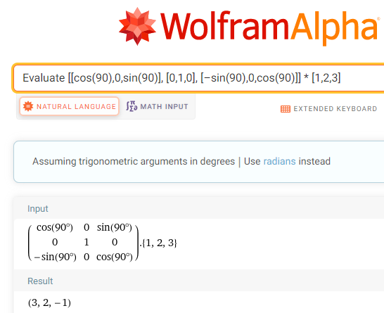

Cuando se rota 90° alrededor del eje $y$, el vector $\left[\begin{matrix}1 \\ 2 \\ 3\end{matrix}\right]$ pasa a ser $\left[\begin{matrix}3 \\ 2 \\ -1\end{matrix}\right]$.

Encuentra el vector $\left[{\begin{matrix}x \\ y' \\ z'\end{matrix}}^{'}\right]$ resultante de rotar al vector $\left[\begin{matrix}x \\ y \\ z\end{matrix}\right]=\left[\begin{matrix}1 \\ 2 \\ 3\end{matrix}\right]$ is rotated 45° respecto al eje $z$.

Ejemplo (3)

Dado que rotamos el vector alrededor del eje $z$, usamos la matriz de rotación correspondiente:

$\left[\begin{matrix}cosθ & -sinθ & 0 \\ sinθ & cosθ & 0 \\ 0 & 0 & 1\end{matrix}\right]$.

Usando WolframAlpha con $\left[\begin{matrix}x \\ y \\ z\end{matrix}\right]=\left[\begin{matrix}1 \\ 2 \\ 3\end{matrix}\right]$ y $θ=45°,$ obtenemos que

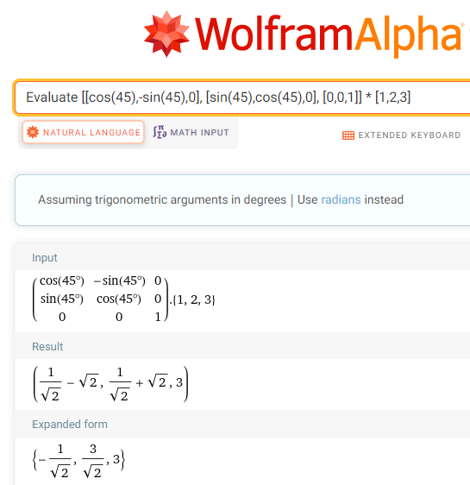

Al rotarse 45° alrededor del eje $z$, el vector $\left[\begin{matrix}1 \\ 2 \\ 3\end{matrix}\right]$ se transforma en $\left[\begin{matrix}-1/\sqrt{2} \\ 3/\sqrt{2} \\ 3\end{matrix}\right]$.

### 

### 4.6 INTÉNTALO

Encontrar el vector $\left[{\begin{matrix}x \\ y' \\ z'\end{matrix}}^{'}\right]$ que resulta al tener un vector $\left[\begin{matrix}x \\ y \\ z\end{matrix}\right] rotado un ángulo θ$ dado, en sentido anti, alrededor del eje indicado.

1. $\left[\begin{matrix}x \\ y \\ z\end{matrix}\right] =\left[\begin{matrix}1 \\ 1 \\ 1\end{matrix}\right]$ rotado 90° alrededor del eje $x$.
2. $\left[\begin{matrix}x \\ y \\ z\end{matrix}\right] =\left[\begin{matrix}1 \\ 0 \\ 1\end{matrix}\right]$ rotado 45° alrededor del eje $z$.
3. $\left[\begin{matrix}x \\ y \\ z\end{matrix}\right] =\left[\begin{matrix}3 \\ 4 \\ 5\end{matrix}\right]$ rotado 30° alrededor del eje $y$